Lampiran 1
Judul : Peningkatan Kemampuan Membaca Permulaan Melalui Metode SAVI ( Somatic, Audiotori, Visual, Intelektual ) Pada Murid Disleksia Kelas Dasar III SDN Kalukuang III Makassar.
- Hasil Instrumen Identifikasi Anak Dislekisa Kelas Dasar III SDN Kalukuang III Makassar.

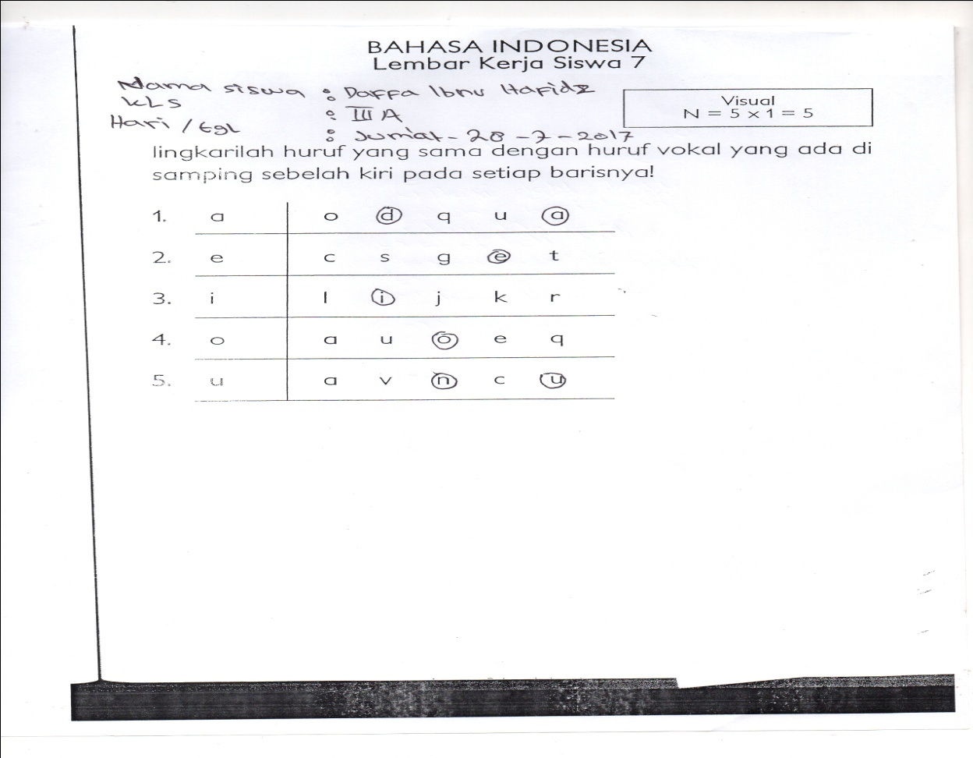

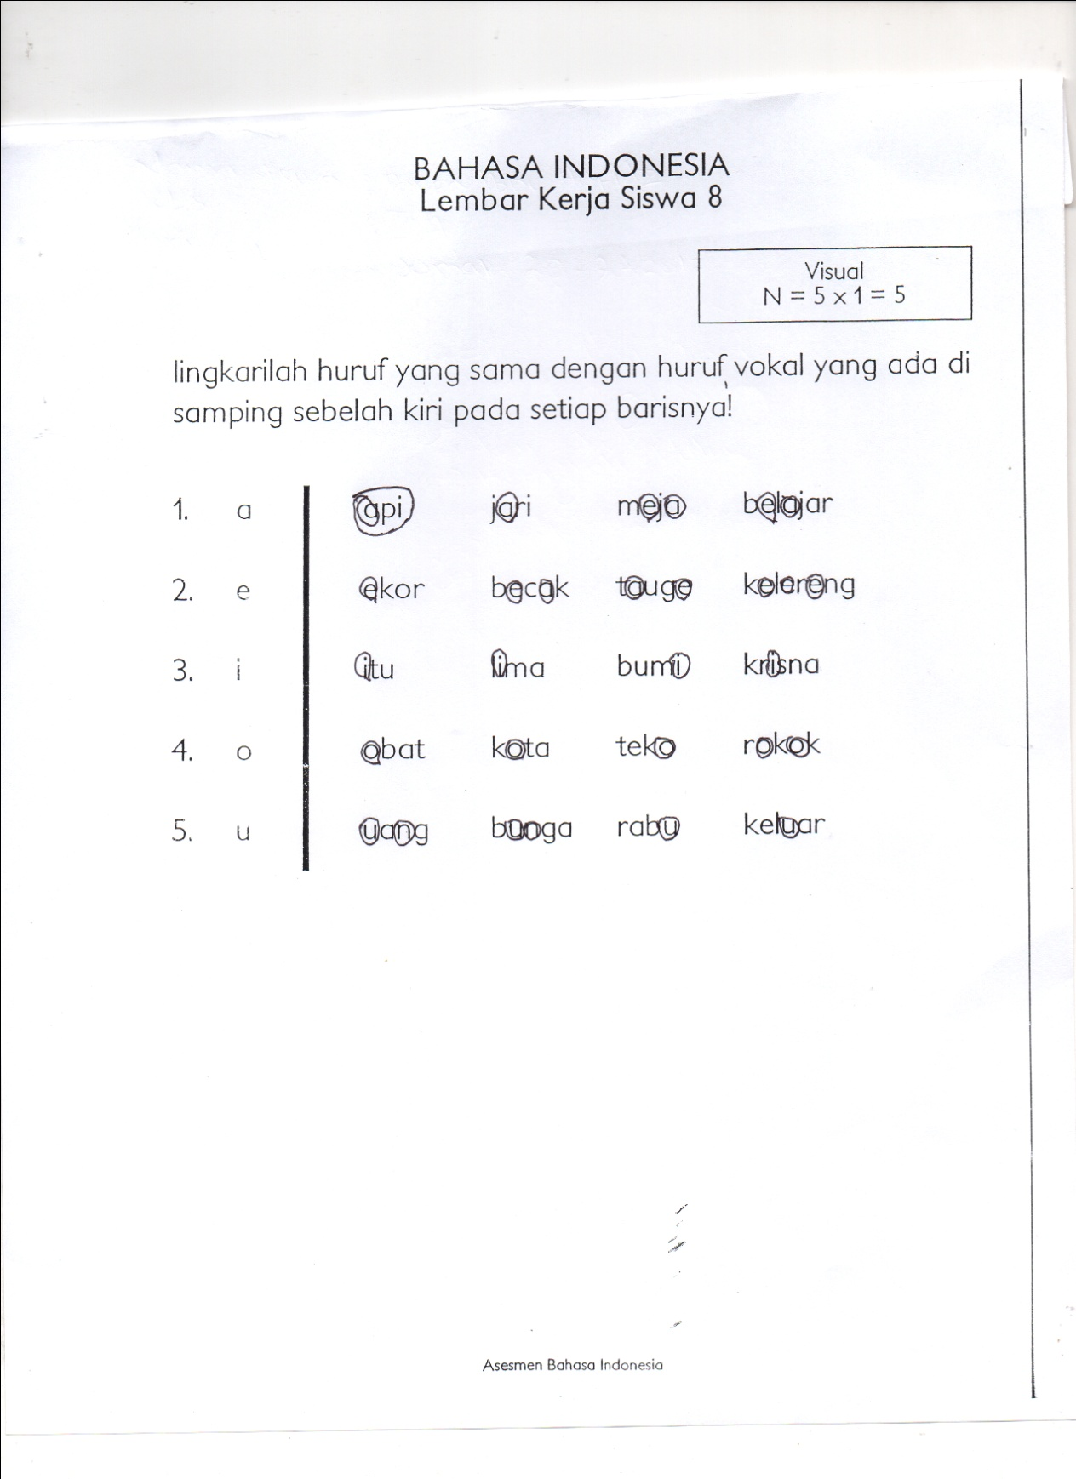
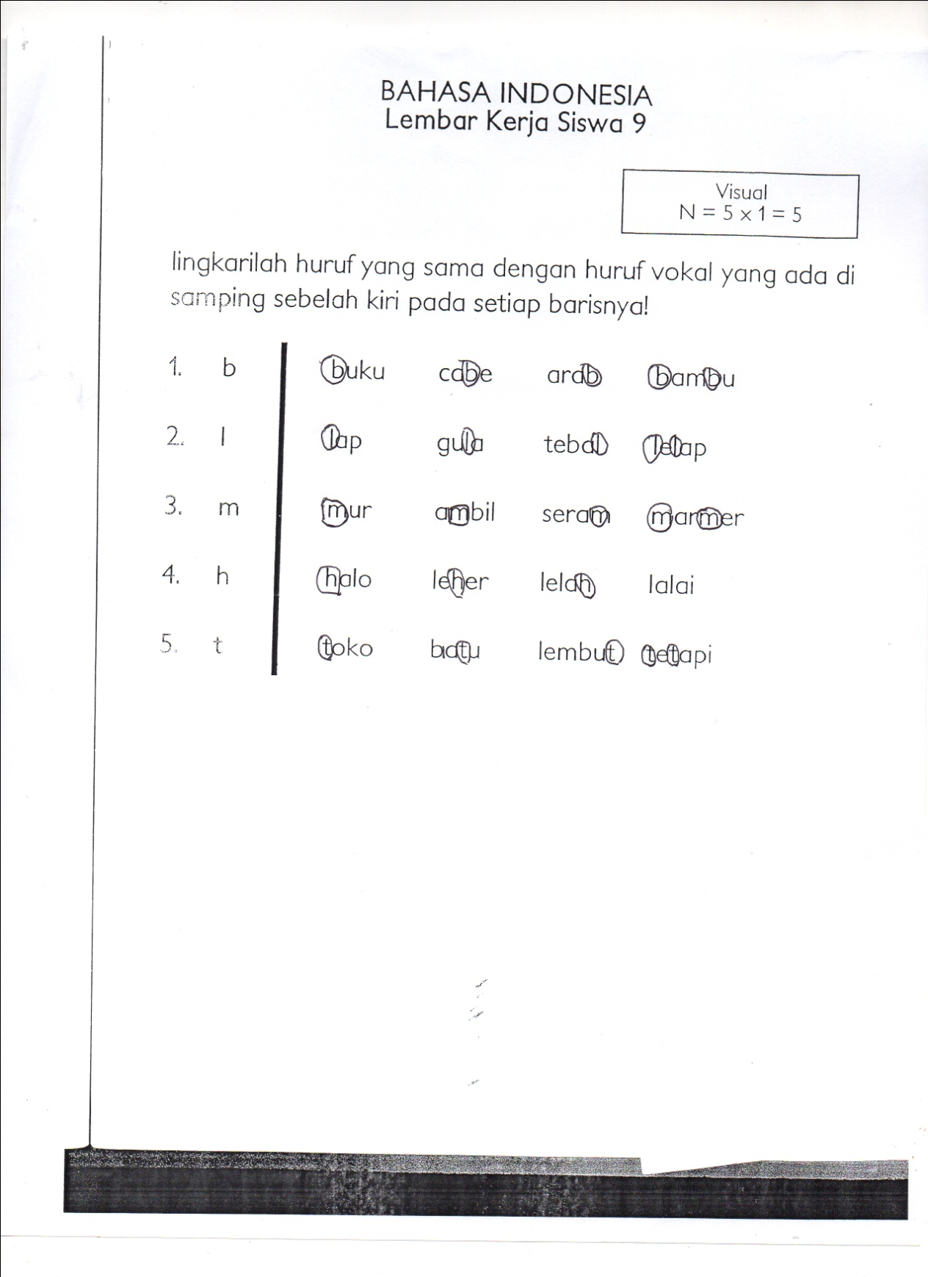
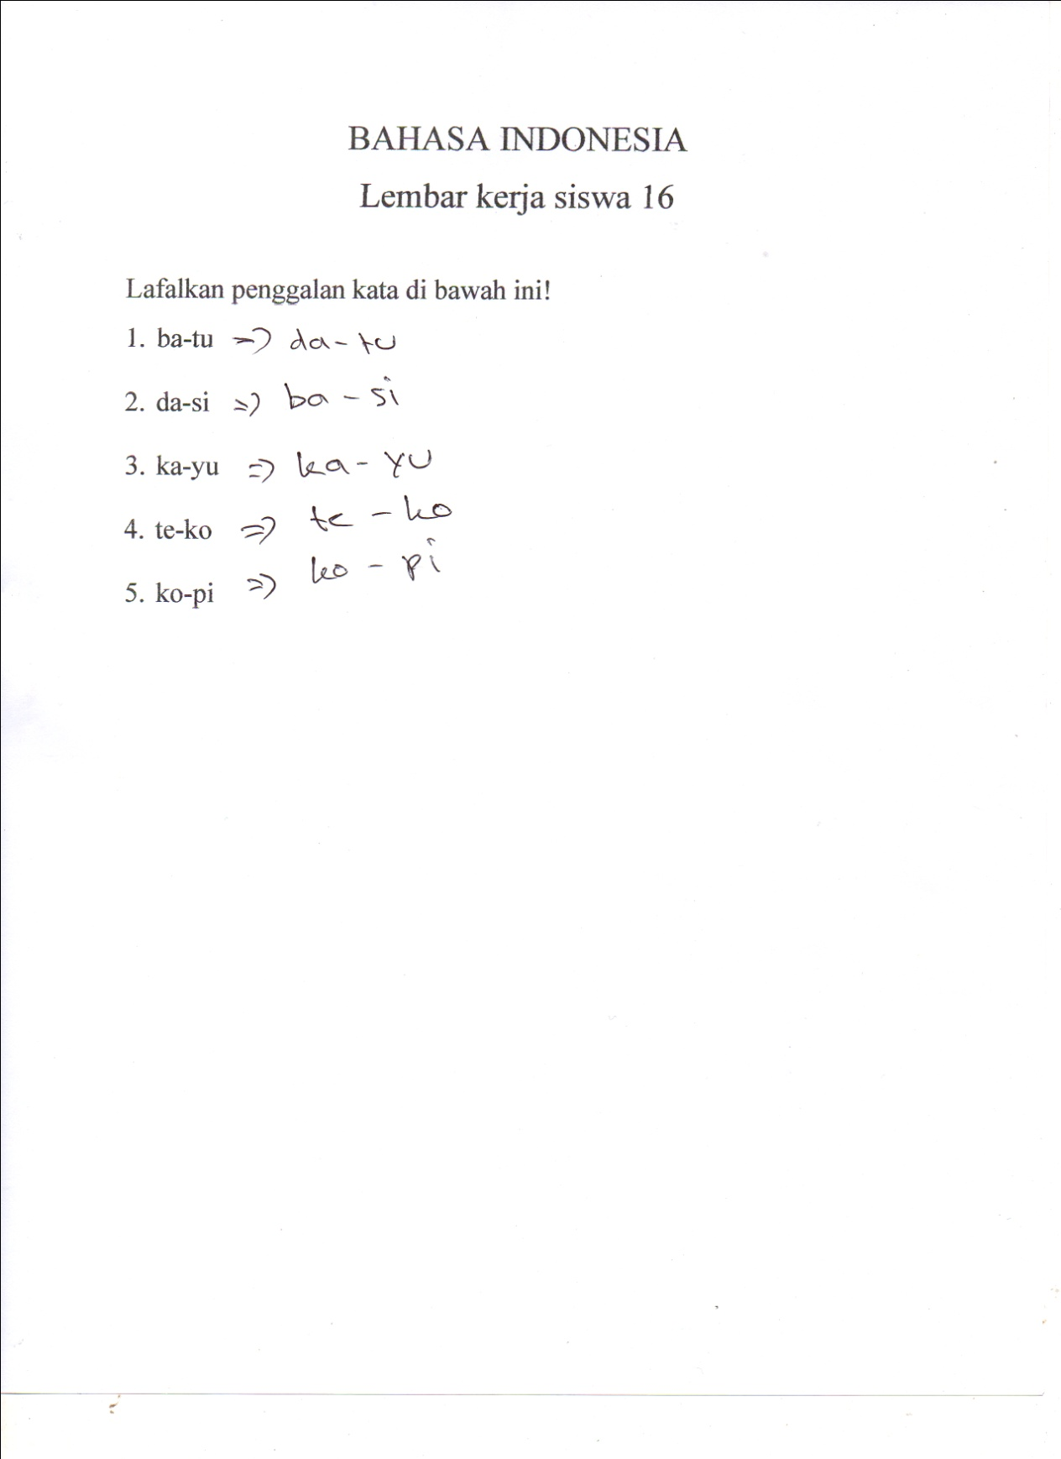
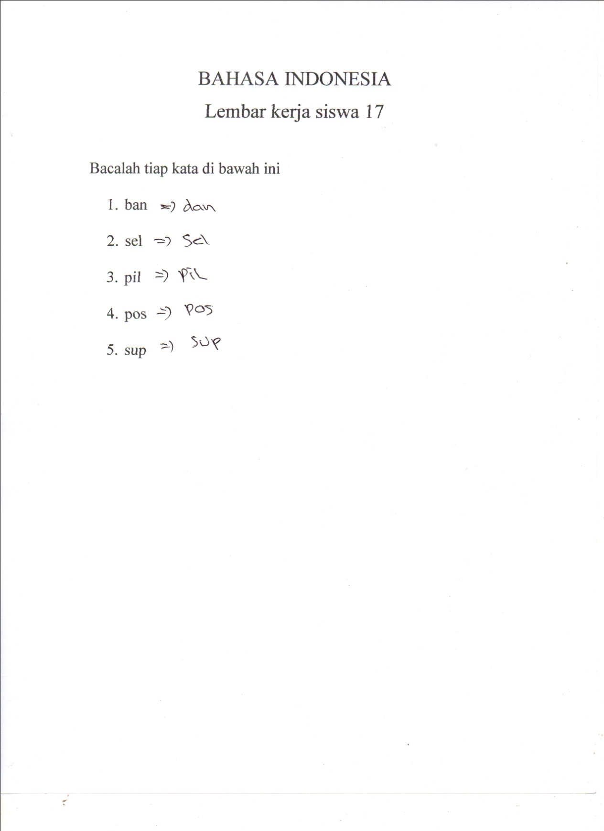
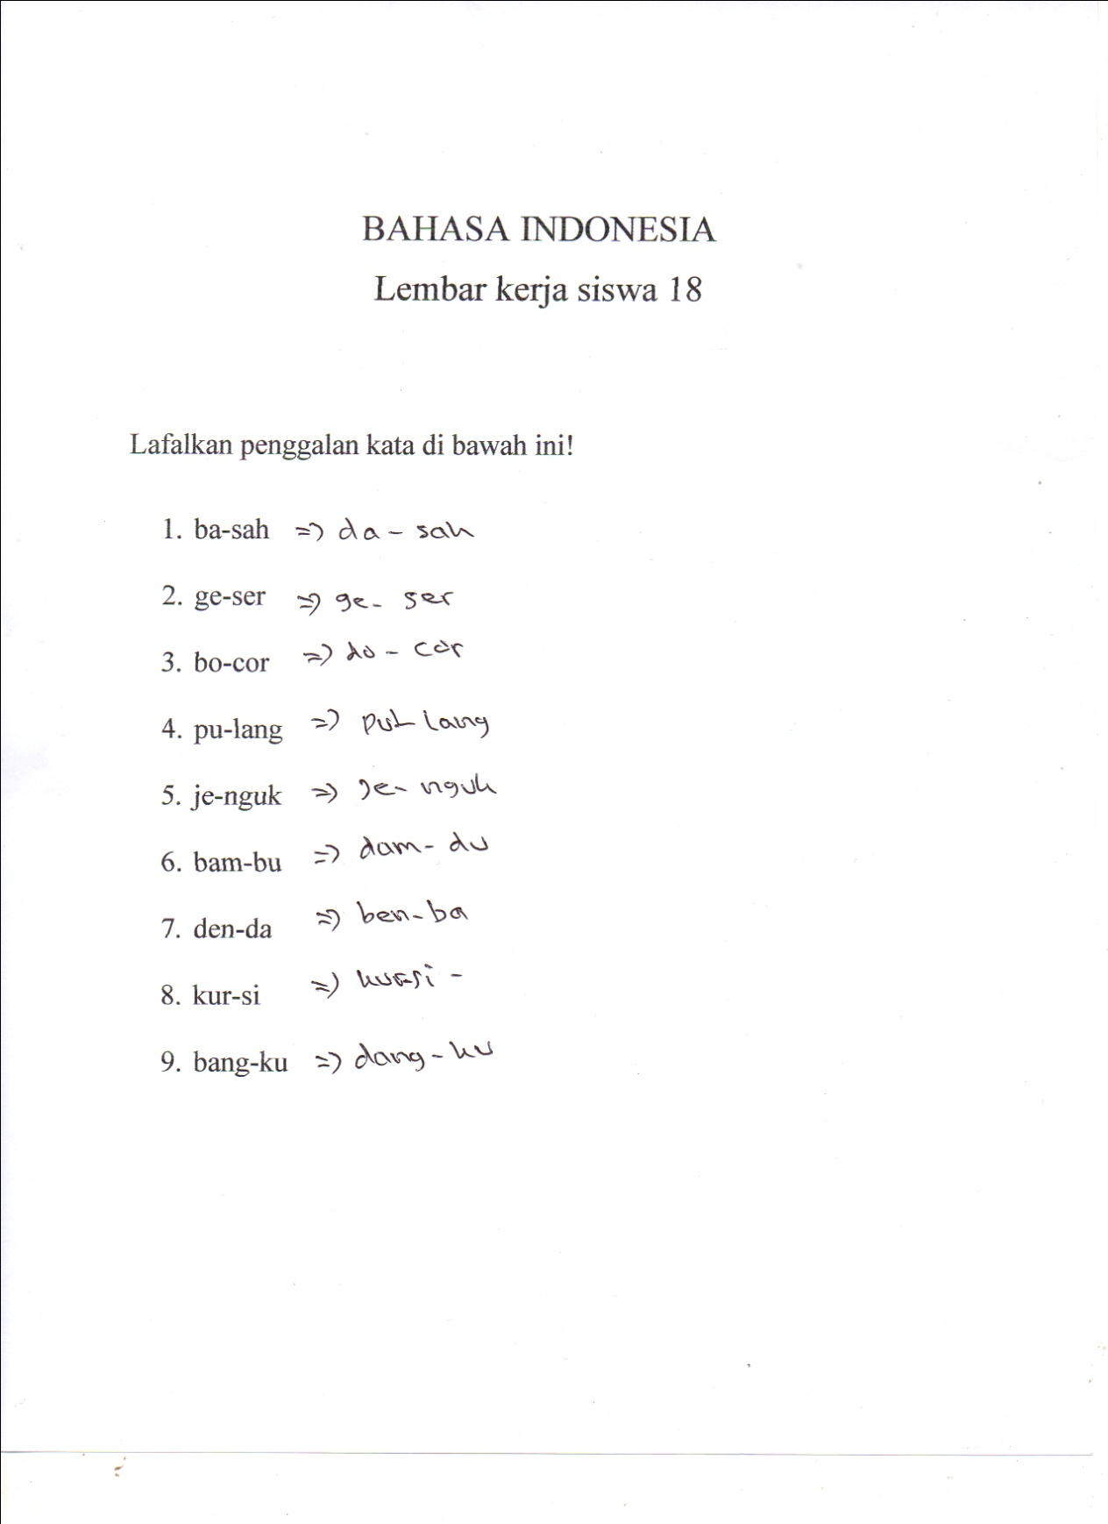
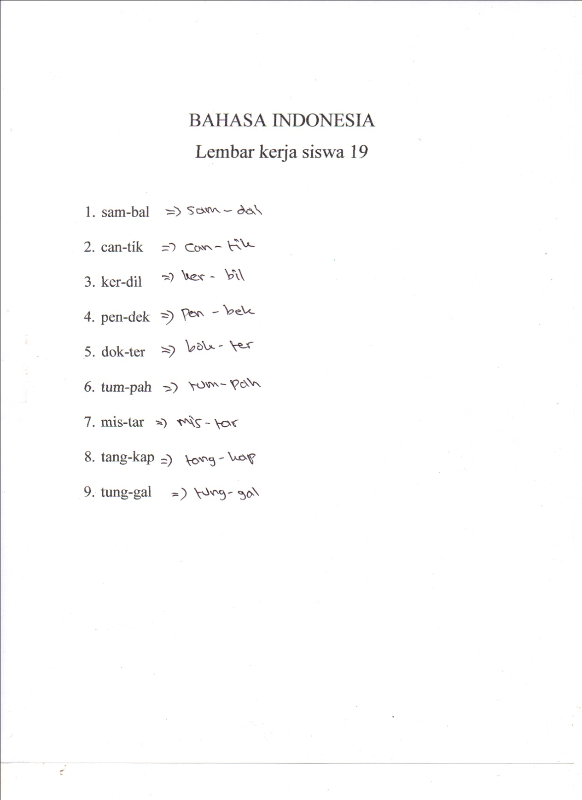
- Hasil Instrumen Asesmen Anak Disleksia SDN Kalukuang III Makassar.
